EDUCACIÓN RESPONSABLE. AÑO 1
Realizado por Borja Jiménez Herranz
Centro: CEO La Sierra (Prádena)
Materias que imparte: Educación Física y Matemáticas.
Día de realización de la actividad: jueves 5 de diciembre de 2019
Actividad realizada: “mejor en equipo”
Curso dónde se ha realizado la actividad: 5º y 6º de Educación Primaria.
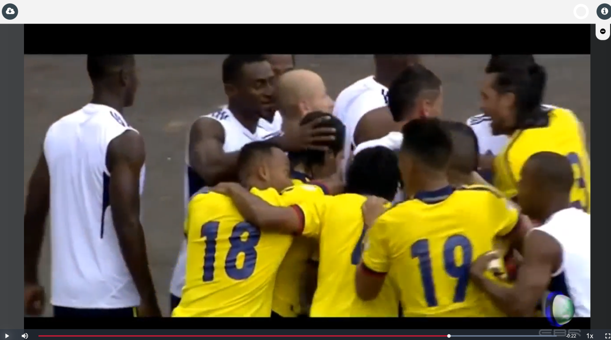
Justificación de esta actividad: a lo largo del mes de noviembre, en el curso de 5º hemos estado trabajando el deporte del Rugby-tag (una versión escolar del Rugby). Asimismo, en el curso de 6º, hemos trabajado el deporte del baloncesto. Ambos deportes se caracterizan por ser colectivos, donde constantemente se producen relación de colaboración y de oposición. Por ello, parecía pertinente y útil para los estudiantes analizar las ventajas y desventajas del trabajo en equipo y contrastarlo con las ventajas e inconvenientes del trabajo individual. Como bien se indica en las recomendaciones de la actividad, no se trata de decantarnos por un tipo de trabajo en detrimento del otro, no hay uno mejor que otro. Sino más bien, de ser conscientes, y hacer conscientes a los estudiantes, de que en función de determinadas circunstancias y situaciones de la vida, o también en función de las potencialidades y fortalezas de cada persona, puede ser más adecuado el trabajo colectivo o el individual.
Reflexión sobre la puesta en práctica de la actividad: en primer lugar, empezaré por el grupo de 6º, ya que fue el primero en desarrollar esta actividad. Decir que el grupo de 6º es un grupo particular. Está integrado por 7 alumnos (de los cuáles 1 es repetidor) y 1 alumna. El alumno repetidor desempeña el rol de líder, y el resto de alumnos le respeta. Además, hay otros 2 alumnos que podemos denominar como “subalternos”, ya que cuando el líder no está, son ellos quienes suelen pretender llevar la voz cantante. Por su parte, la única alumna subsiste en un contexto un tanto hostil. No obstante, hay que decir que el grupo ha ido mejorando con respecto al inicio del curso. Ahora se escuchan, se respetan y asumen las normas del aula.
La actividad en sí, se desarrolló en la biblioteca del colegio, ya que disponemos de un proyector donde poder visualizar el vídeo. Tras el visionado, dividí la clase en dos grupos de 4 alumnos cada uno. Un grupo fue el encargado de redactar las ventajas y desventajas del trabajo colectivo, y el otro grupo hizo lo propio con el trabajo individual. Después realizamos una puesta en común. En este momento, me sorprendió muy gratamente la actitud y participación activa del líder de la clase, poniendo orden dentro de su grupo y exponiendo algunas ideas realmente interesantes y coherentes. Ambos grupos reflejaron muy claramente las ventajas y desventajas de ambas formas de trabajo, siendo conscientes de sus pros y sus contras.
Después les planteé la pregunta ¿qué tipo de trabajo o situación prefieres? La mayoría respondió que el trabajo en equipo, argumentando que es más divertido o, como indicó el líder del grupo, “es más productivo porque 4 cerebros piensan más que uno”. Sin embargo, otro de los alumnos, apuntaba también que dependiendo de la situación puede ser más adecuado el trabajo individual, por ejemplo, cuando tienes poco tiempo o no puedes quedar con los compañeros.
Seguidamente, hablaré de la actividad realizada con el grupo de 5º. Este grupo está formado por 10 estudiantes (4 alumnas y 6 alumnos), de los cuáles 3 (dos chicas y un chico) se han incorporado este curso. Se trata de un grupo muy heterogéneo, donde encontramos a un alumno que pretende ser líder pero que, debido a su comportamiento disruptivo, el resto de alumnos parece haber decidido no seguirle. Por su parte, encontramos a una chica tremendamente respetuosa e inteligente, capaz de controlar incluso al aspirante a líder. Podemos decir que es la auténtica líder, aunque ella no lo pretenda o, ni si quiera sea consciente de ello. La actividad con este grupo se desarrolló en el gimnasio del colegio, proyectando el vídeo en la Tablet. Después se procedió con la misa dinámica realizada con el grupo de 6º. De igual manera que antes, volvieron a surgir ideas muy interesantes, coherentes y argumentadas. En este sentido, destacar la opinión de una de las alumnas, quien explicó de forma brillante que, en ocasiones, el hecho de decantarte por un trabajo colectivo o individual, no depende del trabajo en sí, sino de la personalidad del sujeto.
Por último, decir que un aspecto que me llamó la atención, fueron las miradas de mis estudiantes mientras se proyectaba el vídeo. Incluso esos alumnos movidos e inquietos, prestaron atención. No sé por qué, quizás porque salían futbolistas y “enganchaba” con los más “futboleros”… o quizás no, porque los no “futboleros” también se quedaron prendados. Ese vídeo les llamó su atención, les cautivó y, lo más importante, lo comprendieron tan bien que la calidad del debate posterior fue muy alta.

